1. OBJETIVO

Establecer un instructivo que defina la expedición efectiva de documentos, garantizando la continuidad de los procesos de conciliación y arbitraje sin interrupciones, mediante el uso del gestor documental autorizado por la Entidad, en casos de fallas o indisponibilidad del aplicativo BPM, con el fin de asegurar la calidad del servicio y el cumplimiento de la normativa vigente.

2. ALCANCE

Este instructivo aplica desde el momento en que se detecta la falta de disponibilidad del aplicativo BPM, hasta la expedición y gestión de documentos mediante el gestor documental autorizado por la Entidad o, en su defecto, a través de otra vía certificada que permita el seguimiento, control y trazabilidad del trámite.

Cubre todas las actuaciones necesarias para asegurar la continuidad de los trámites del centro, incluyendo la elaboración, revisión, autorización y archivo de los documentos, conforme a los lineamientos internos establecidos.

Su aplicación se extiende al Centro de Conciliación de la Superintendencia de Sociedades. Se excluyen los documentos cuya emisión deba realizarse en plataformas externas o a través de sistemas que, por normatividad, no puedan ser reemplazados.

3. RESPONSABLE

La implementación y seguimiento de este instructivo está a cargo del Grupo de Conciliación y Arbitraje Societario, bajo su Dirección.

Corresponde también a la Coordinación del Grupo asegurar su difusión, aplicación y actualización, así como brindar el acompañamiento necesario a los conciliadores.

Cada conciliador o secretario ad hoc, en ejercicio de su autonomía funcional y en su calidad de administrador de justicia, es responsable de aplicar el instructivo en el marco de la dirección de su trámite, garantizando la legalidad, continuidad y trazabilidad del proceso conciliatorio.

4. DEFINICIONES

BPM: Software de apoyo a la gestión administrativa y los activos de información del centro. BPM de AuraPortal, está implementado y automatizado el proceso de conciliación y arbitraje conforme a las necesidades del centro.

A través de este flujo se reciben y radican solicitudes de conciliación y arbitraje, se asignan a un conciliador responsable, se generan y envían oficios de citación, se expiden las actas, constancias y demás documentos correspondientes hasta la finalización del trámite.

Gestor documental: Software que permite administrar los documentos dentro de la Superintendencia de Sociedades, abarcando tanto los recibidos como los generados internamente. Su uso garantiza la integridad, accesibilidad, trazabilidad y eficiencia en el manejo de la información institucional.

Número de radicado: Código numérico consecutivo asignado por la entidad a cada comunicación recibida o producida. Este número permite dejar constancia de la fecha y hora de recepción o envío, oficializando el trámite y asegurando el cumplimiento de los términos legales establecidos, los cuales se cuentan a partir del día siguiente al del registro del radicado.

5. CONTENIDO

A continuación, se describe el paso a paso para la expedición de documentos a través del gestor documental autorizado por la Entidad:

  - Ingreso al gestor documental

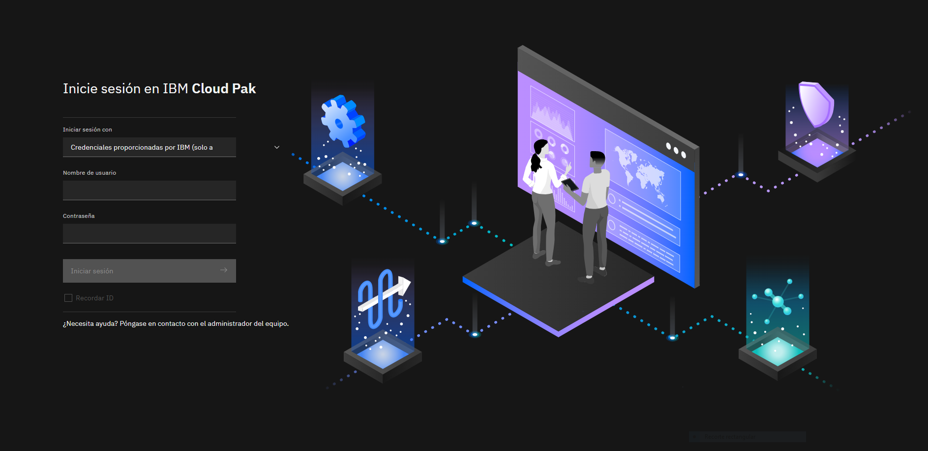

El conciliador debe autenticarse con su usuario y contraseña.

En el siguiente enlace muestra el Video explicativo:

http://intranet/Plantillas%20Gestion%20Documental%20SGI/Forms/AllItems.aspx?RootFolder=%2FPlantillas%20Gestion%20Documental%20SGI%2FGEDESS%2FVIDEOS%20PEDAG%C3%93GICOS

Cápsula-01-Cómo-Ingresar-GEDESS

  - Autenticación en el sistema.

La siguiente imagen permite verificar las tareas a cargo, así como la manera de interactuar con las opciones del sistema, entre estas, consultar expedientes y radicados, eliminación, manual de borradores y generación de índice electrónico.

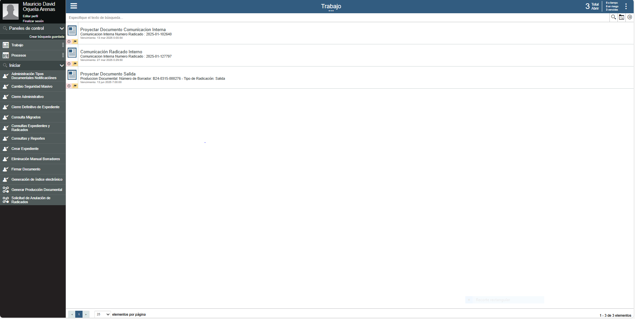

  - Creación de expediente y partes.

Se detalla la creación de expedientes. Existen 3 clases de expedientes tal como se puede observar a continuación:

- Expediente Judicial
- Expediente Administrativo
- Cuaderno de un expediente ya existente

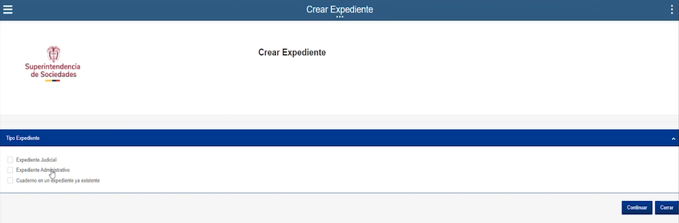

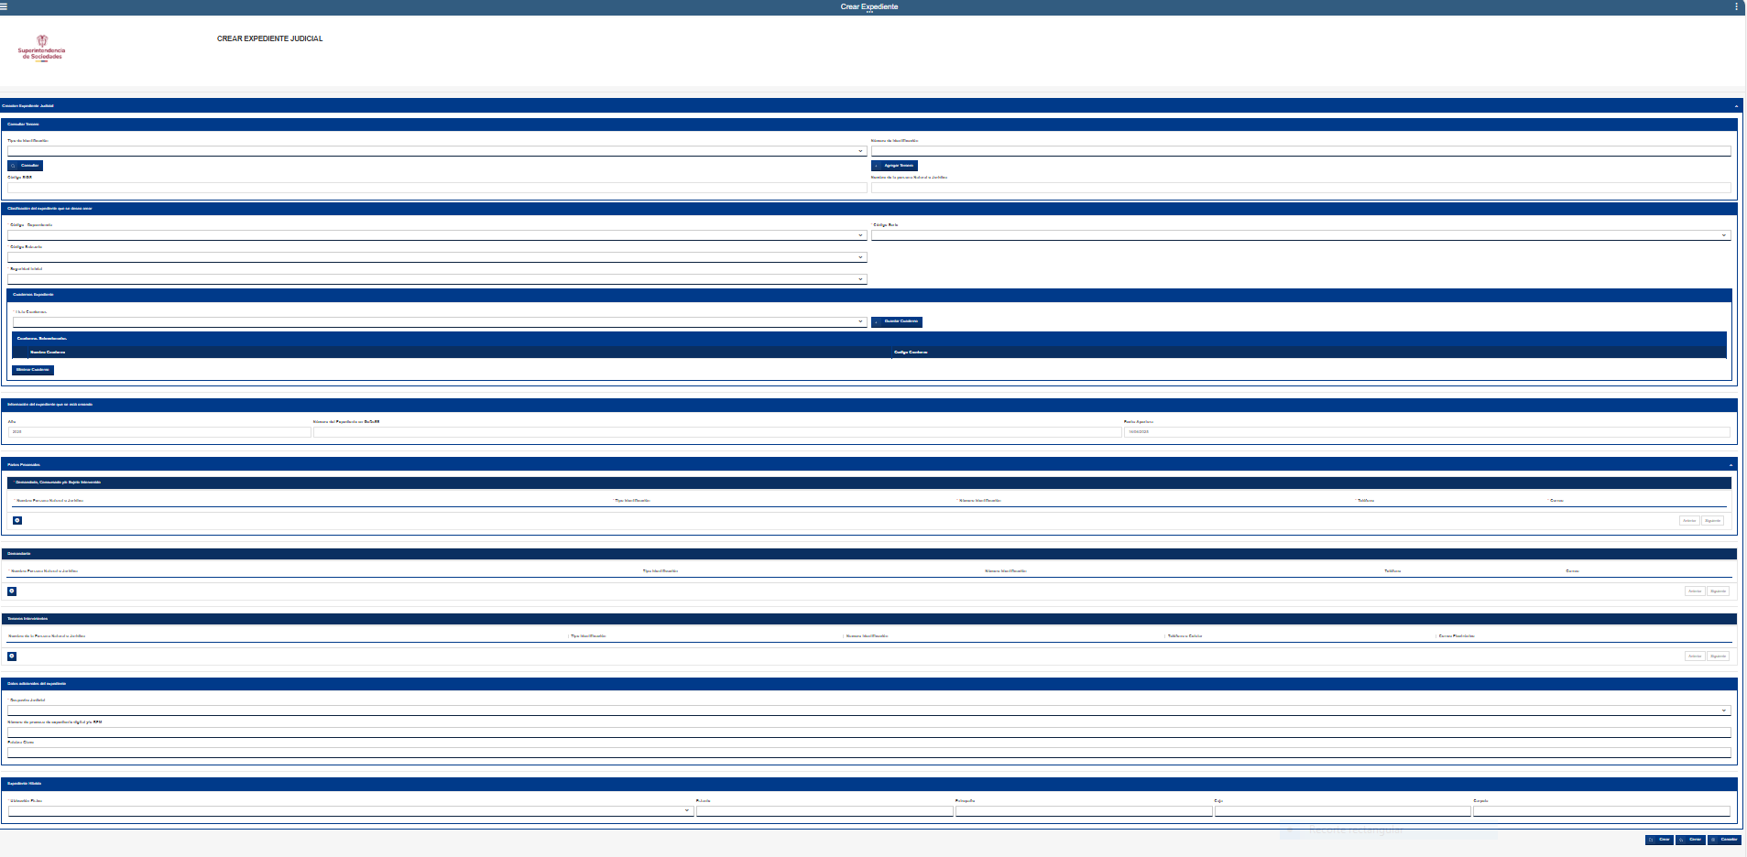

En el siguiente enlace se amplía la información en un video explicativo:

http://intranet/Plantillas%20Gestion%20Documental%20SGI/Forms/AllItems.aspx?RootFolder=%2FPlantillas%20Gestion%20Documental%20SGI%2FGEDESS%2FVIDEOS%20PEDAG%C3%93GICOS

Cápsula-02-Cómo crear expedientes

  - Generación de producción documental

Crear borrador.

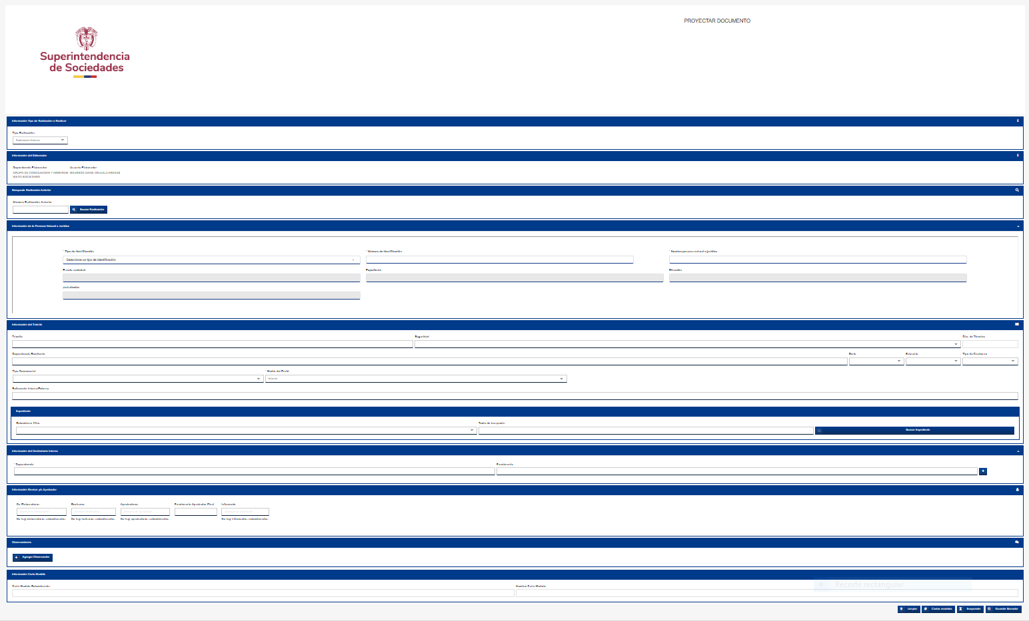

En el siguiente enlace se amplía la información en un video explicativo:

http://intranet/Plantillas%20Gestion%20Documental%20SGI/Forms/AllItems.aspx?RootFolder=%2FPlantillas%20Gestion%20Documental%20SGI%2FGEDESS%2FVIDEOS%20PEDAG%C3%93GICOS

Cápsula-03-Producción-Documental

  - Envió para revisión y firma

A continuación se incorpora una muestra de como queda el documento oficial para las firmas correspondientes:
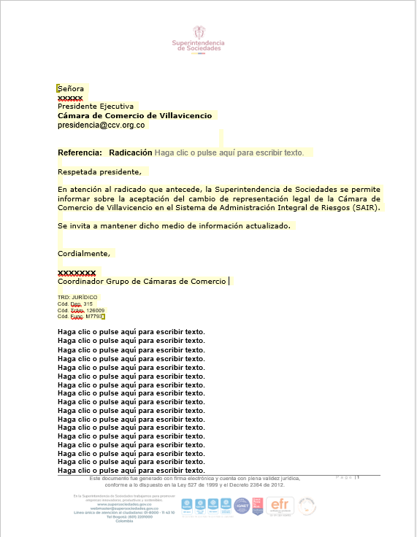

En el siguiente enlace se pueden visualizar los Instructivos virtuales

http://intranet/Plantillas%20Gestion%20Documental%20SGI/Forms/AllItems.aspx?RootFolder=%2FPlantillas%20Gestion%20Documental%20SGI%2FGEDESS&FolderCTID=0x0120000FB20D8D2C32F1448096D98A3B20DE95&View=%7bB5BBAF74-8687-4EB2-A571-76728076A313%7d

6. CONTROL DE CAMBIOS

Versión | Fecha | Descripción del Cambio
001 | 20-06-2025 | Creación del instructivo para la expedición de documentos por el gestor documental por falta de disponibilidad del aplicativo BPM.

Elaboró | Revisó | Aprobó
Nombre: Mauricio David Orjuela Arenas  Cargo: Director Centro de Conciliación  Fecha: 10-06-2025 | Nombre: Mauricio David Orjuela Arenas  Cargo: Director Centro de conciliación  Fecha:18-06-2025 | Nombre: Jorge Eduardo Cabrera Jaramillo  Cargo: Superintendente Delegado de Procedimientos Mercantiles  Fecha:20-06-2025

